瑞立德停车场系统
羊城通/岭南通集成方案

- 解决方案
- 系统只支持在收费处时用羊城通/岭南通扣除停车费。
采用这种解决方案时只需在每个收费处包括(中央收费和出口收费)增加一个羊城通读卡器。
车辆进出流程：
- 车主取临时卡入场。
- 车主到缴费处，将临时卡交给收费人员，收费人员刷卡后系统提示应收金额。
- 车主选择以“羊城通”收费，将自已的羊城通卡交给收费人员，收费人员将羊城通卡放于羊城通读卡器上读卡，检测到卡片后，系统自动从羊城通上扣除实收金额。收费到此完成。
- 如果是中央收费处，车主还要拿着临时卡到出口塞卡然后出场。

- 系统支持用羊城通/岭南通进出车场并在出场时自动扣费
采用这种方案时，除了收费处需要增加羊城通读卡器外，各个出入口（或指定几个口可以刷羊城通出入）也需要增加羊城通读卡器，并且由于距离服务器较远，还需要增加网络转串口设备。
这种方案最大的优点是，羊城通持卡人不需要取临时卡入场，也不需要到收费处去缴费，可以直接刷羊城通出入场。
车辆进出流程
- 车主在入口的羊城通读卡器上读羊城通卡，如果是有效的羊城通卡，系统抬闸放行。
- 车主出场时直接在出口的羊城通上读卡，系统根据出入场时间计算停车费用，并从羊城通上扣除相应的金额，扣款成功后自动放行。
- 如果出场时余额不足，则需要车主到收费处缴费，缴完费后，还是直接用羊城通卡直接出场。

- D3-7项目采用方案1实现。

二、软件功能
- 对于方案一来说，由于之前的停车场软件就支持羊城通卡，所以除了羊城通底层及上传方式改动外，基本上不需要做什么改动。
- 对于方案二来说，软件需要在每个通道属性中增加羊城通读卡器串口号。并在入场时自动增加羊城通卡，出场时再删除。(不会删除收费记录和进出记录)
- 羊城通收费记录上传，之前的软件直接将收费记录保存到本地，如果操作员不小心删除，就会造成数据丢失，给业主带来损失。而且上传时还需要从一台机拷贝文件到另一台机。现在采用将羊城通收费记录保存到数据库，需要上传时再导出成上传文件。这样的话数据基本不会丢失，并且也不需要从其它的机器拷贝文件，在任何一台机的停车场软件上都可以导出上传文件。
- 增加一个羊城通收费记录查询窗口，并能将查询到的记录导出成上传文件。

三、功能实现
1．系统增加一个表，YangChenTongLog，每次用羊城通收费时就将收费记录保存在此表中。
序号 | 字段名 | 类型 | 长度 | 精度 | 小数位数 | 默认值 | 允许空 | 主键 | 说明
1 | LogID | bigint | 8 |  |  |  |  | √ | LOGID
2 | LogDateTime | datetime | 8 |  |  |  |  |  | 扣费日期时间
3 | CardID | nvarchar | 50 |  |  |  |  |  | 羊城通卡号
4 | Payment | decimal | 8 |  |  |  |  |  | 扣款金额
5 | Record | varchar | 1000 |  |  |  |  |  | 收费记录
“收费记录” 说明:
收费记录是羊城通扣费时产生的一串加密字符,每条扣费记录产生一串字符,将这些字符串上传到羊城通公司.
三、羊城通读卡操作说明
1）使用到的指令
主要用到的有三个函数:时间同步,读取卡片信息,扣费.
2）程序处理流程
1.设置羊城通读卡器串口
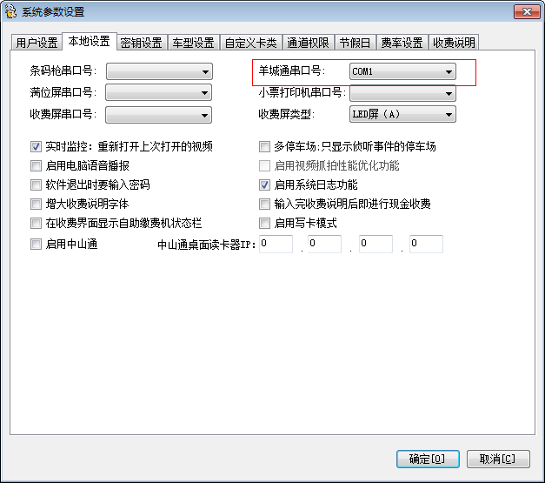
如果羊城通串口能正常打开,则收费时收费界面的”羊城通收费”按钮有效
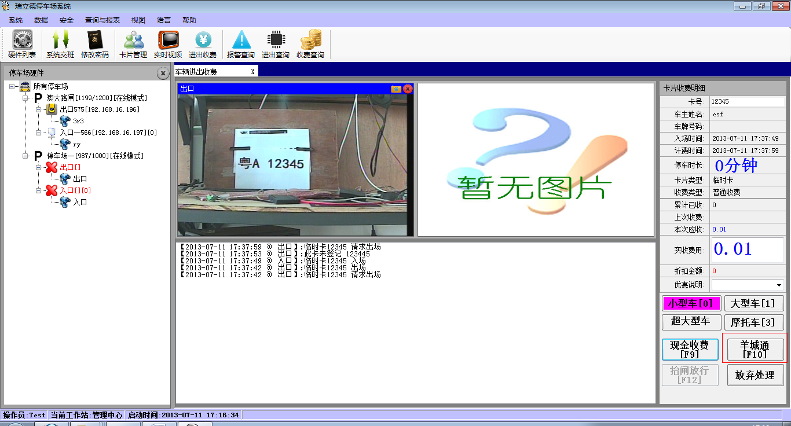

此时点”羊城通收费” 会弹出羊城通收费界面
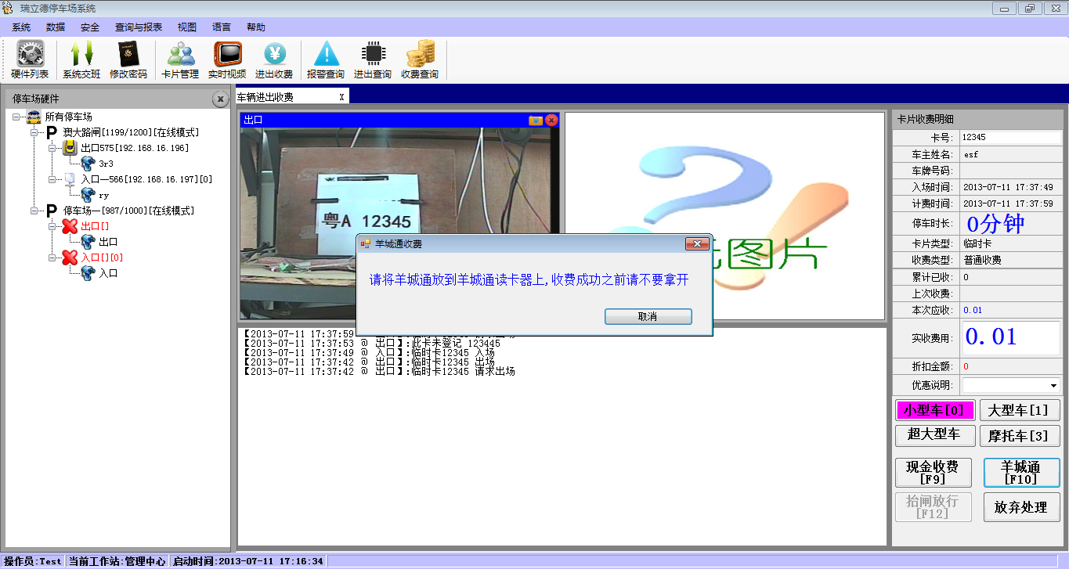
此时将羊城通放到羊城通读卡器上面，系统检测到羊城通后先判断余额是否足够扣款，如果余额足够，则执行扣费，扣费成功后会提示如下信息：
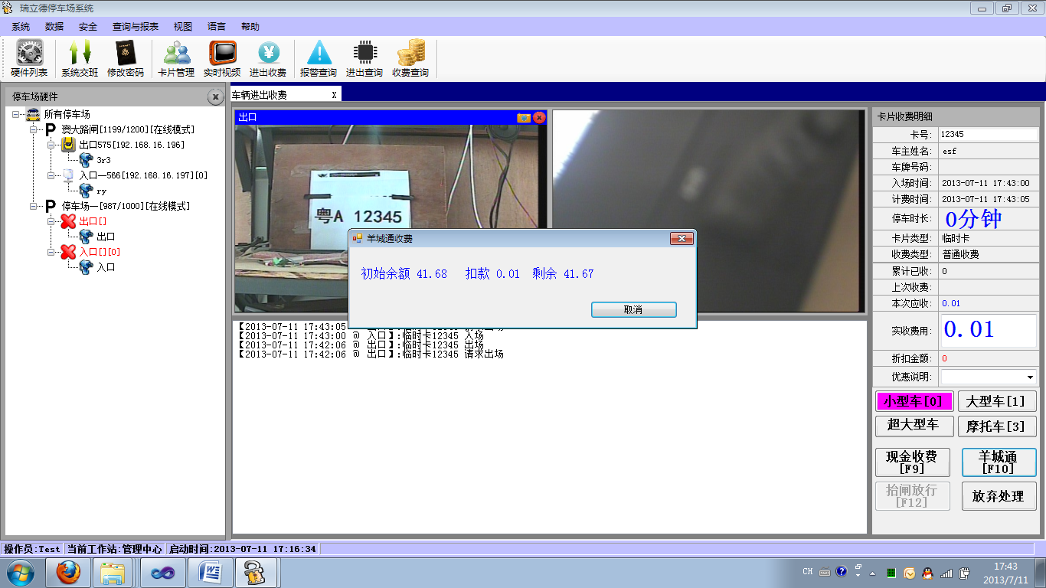
如果余额不足，则提示“余额不足”

2. 查询羊城通扣费记录
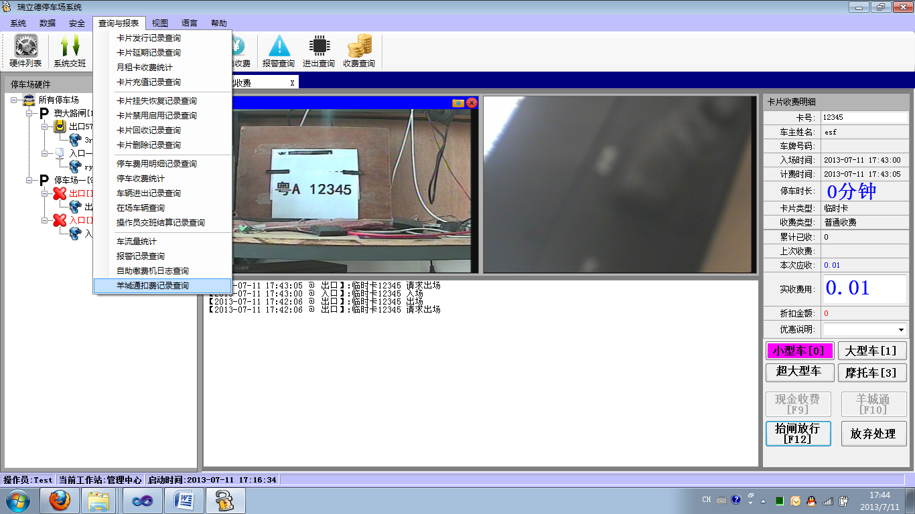

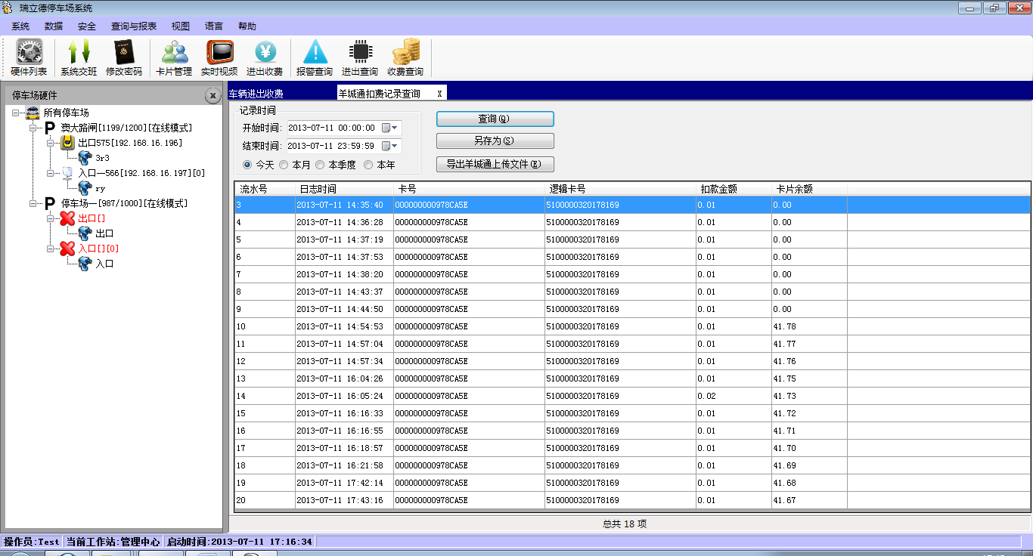

每次扣费的详细情况都会记录在这里，这里有一个功能“导出羊城通上传文件”，这个功能的作用是将查询出的记录导出成上传文件格式，用于将收费记录上传至羊城通公司。
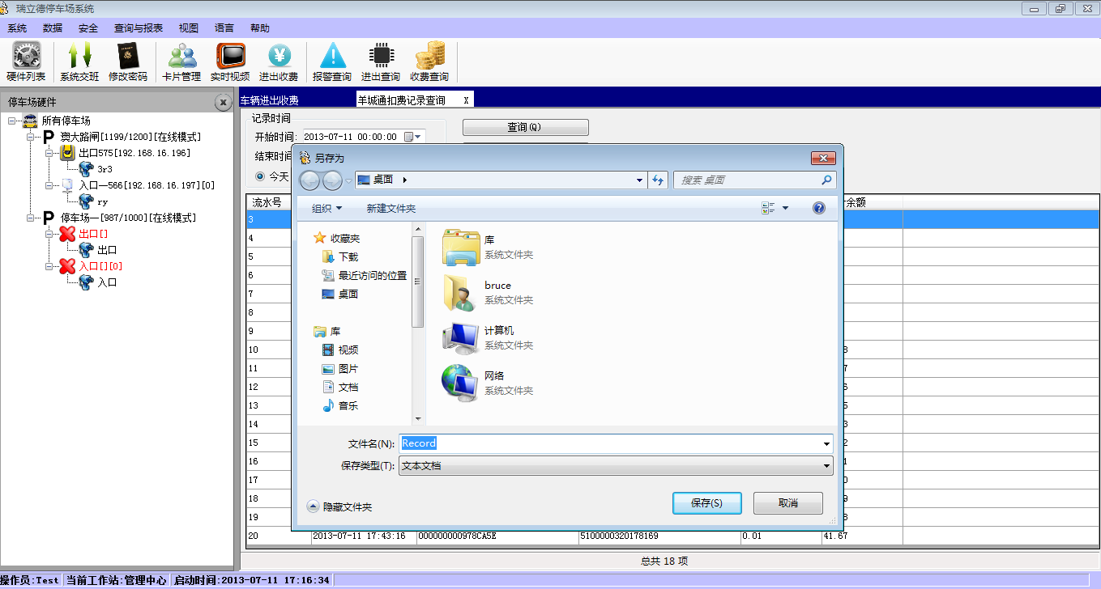

导出的文件格式如下:
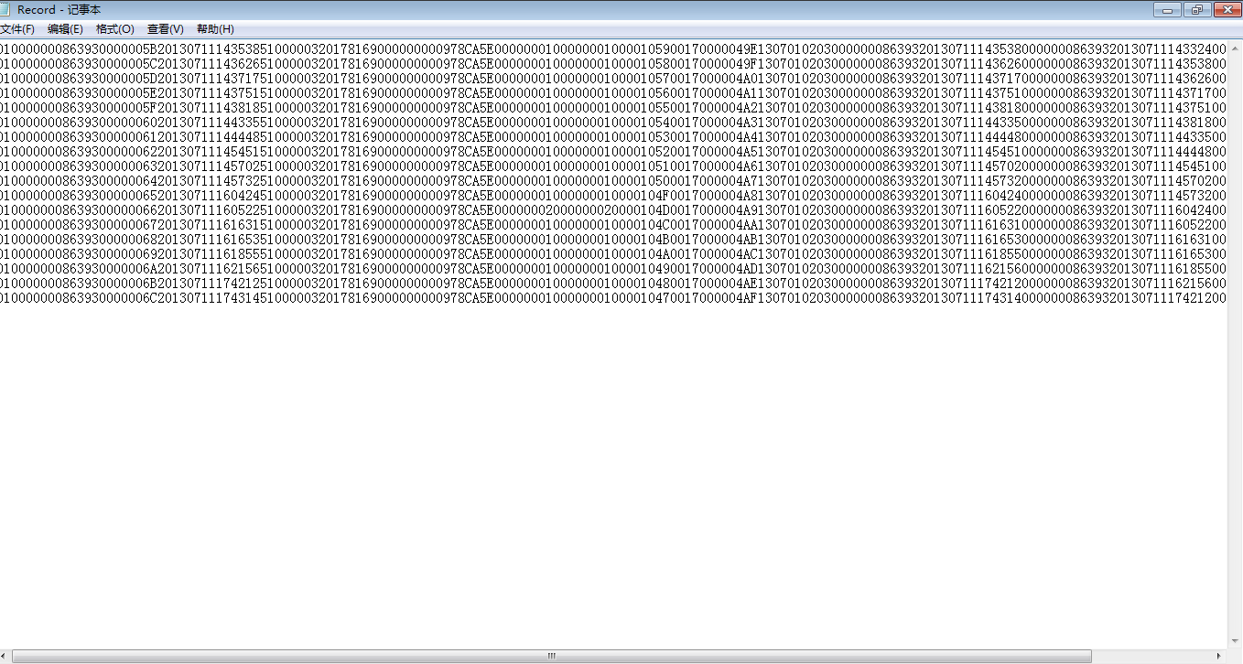

3）异常情况说明
1. 收费时“羊城通” 按钮变灰
检测系统是否已经设置了“羊城通“串口号。
2．羊城通读卡错误
一般所有的错误都会显示在羊城通扣费界面上。

